LAMPIRAN

PEDOMAN WAWANCARA

1. Apa yang anda pahami tentang mantaa duku ?
2. Apa yang anda pahami tentang makna mantaa duku’?
3. Menurut anda apakah ada perbedaan mantaa duku' orang dulu dan mantaa duku ’ sekarang ini?
4. Menurut anda siapakah yang berhak mendapat duku'?
5. Menurut anda mengapa mantaa duku ’ masih dilakukan sampai sekarang?

r %i%« i i v\* i M9MH.il & SOSIOMM.I KMIVI I \

Jl Poros Makale-Makassar Km. 12; Tlp/Fax. (0423)24620. 2WM Balukila’ Mengkcndck Enrnil: Maknl(ir;ij;i n \al»jo tom



Nomor : 4072/Ikn.05/PP.00.9/l 1/2021 23 November 2021

Sifat : Biasa

Lampiran : -

Hal : Permohonan Penelitian

Yth. Pimpinan MGT Jemaat Talion  
Klasis Rembon Sado’ko’

di

Tempat

Dengan hormat.

Dalam rangka menyelesaikan studi SI di IAKN Toraja, maka perlu diadakan penelitian lapangan. Untuk itu kami mohon kesediaan Bapak/lbu untuk memberikan izin penelitian kepada:

Nama : Yenita Rangan

N1RM : 2020175122

Jurusan : Teologi Kristen

Program Studi : Teologi Kristen

Yang akan meneliti tentang: Kajian Teologis Etis Tentang Makna Mantaa Duku’ dan Relevansinya Bagi Kehidupan Beriman Warga Jemaat Talion.

Demikian permohonan ini, atas perhatian dan keijasama yang baik diucapkan terima kasih. Tuhan memberkati.

«.tr1—■ cur MatasakjA/\*

a.n. Rektor Dekan,



Tembusan:

1. Rektor IAKN Toraja di Tana Toraja
2. Koordinator Prodi Teologi Kristen IAKN Toraja

(Anggota PGI)

KLASIS REMBON SADO’KO’  
JEMAAT TALION



A lamai: Talion. Lembang Sarapcang. Kecamatan Rembon. Kabupaten Tana Toraja

SURAT KETERANGAN

No. 176/ PMGJT/VU/ 2021

Yang bertanda tangan di bawah ini, Pimpinan Majelis Gereja Toraja Jemaat Talion Klasis Rembon Sado’ko’ menerangkan bahwa: berdasarkan Surat Permohonan Penelitian dengan Nomor Surat: 3085/Ikn.05/PP.00.9/l0/2021, dengan ini menyatakan bahwa:

Nama : YenitaRangan

NIRM : 2020175122

: Teologi dan Sosiologi Kristen : Teologi Kristen : Perempuan

Fakultas Jurusan Jenis Kelamin Alamat

: Talion, Lem. Sarapeang, Kec. Rembon, Kab. Tana Toraja, Sulawesi Selatan.

Benar telah melaksanakan penelitian di Jemaat Talion Klasis Rembon Sado’ko’ dengan judul “Kajian Teologis Etis Tentang Makna Mantaa Duku' dalam Rambu Solo' dan Relevansiya Bagi Kehidupan Beriman Warga Jemaat Talion Klasis Rembon Sado ko’.

Demikian Keterangan ini kami berikan untuk digunakan sebagaimana mestinya Tuhan Yesus Memberkati

Talion, 20 November 2021

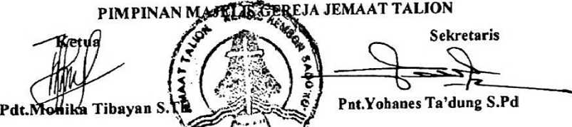

PERPUSTAKAAN IAKN TORAJA

JI. Poros Makale-Makassar KM 12 Mengkcndek



SURAT KETERANGAN BEBAS PUSTAKA

Dengan ini menerangkan bahwa

:YEN1TA RANGAN

N ain a

NIP/NIM/NIS -.2020175122

No Anggota :0003925

Menurut catatan kami tidak memiliki pinjaman pustaka ataupun denda di PERPUSTAKAAN !AKN TORAJA. Surat keterangan ini dikeluarkan untuk keperluan : Yudisium, Wisuda dan Akademik.

Demikian Surat Keterangan ini dibuat untuk dapat dipergunakan sebagaimana mestinya.

ANDARl/C^fAfoTlNG, S.Th. Kepala UBT Perpustakaan

Tana Toraia. 27 Desember 2021

